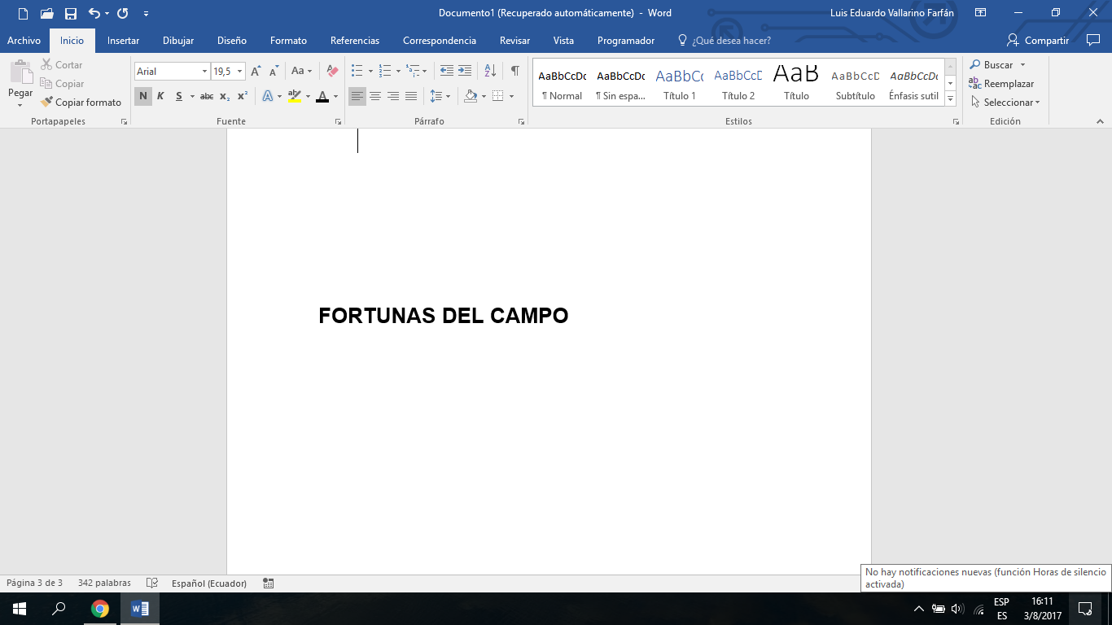**ENSAYO DE ‘LA CULPA ES DE LA VACA’**

* 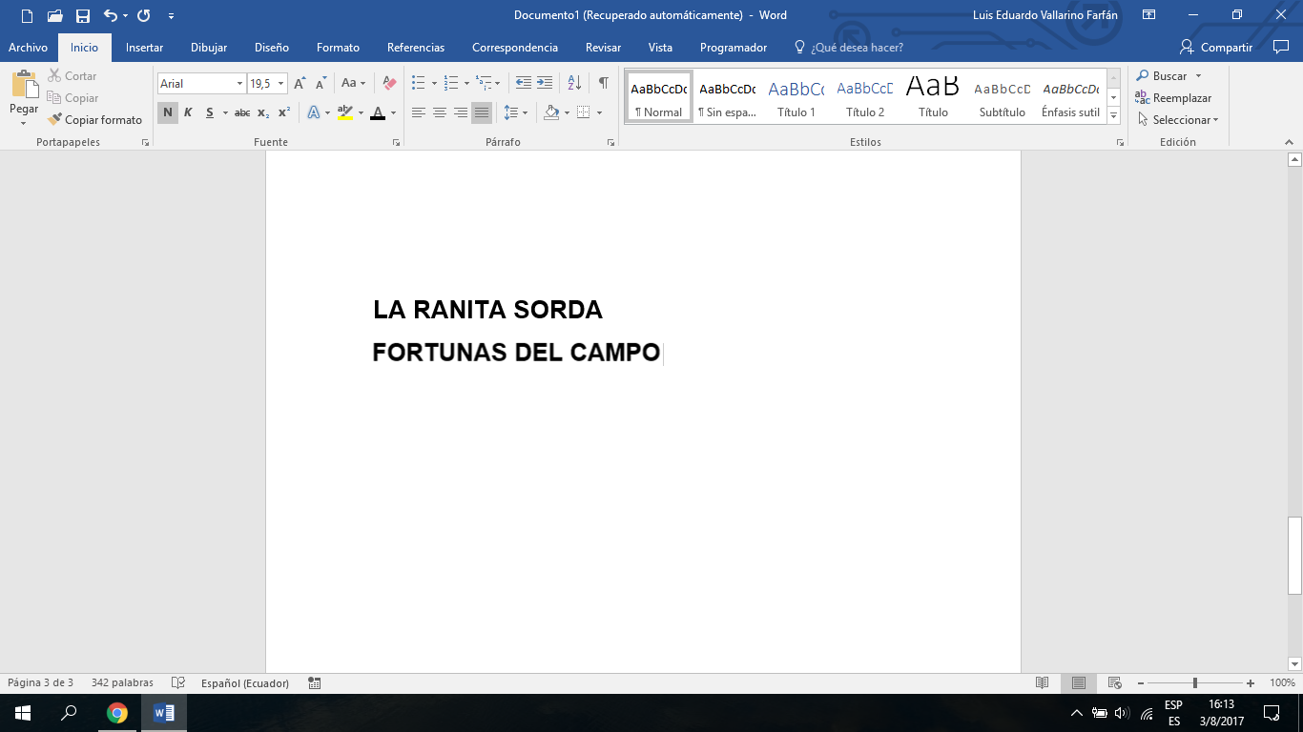**Mi papá siempre me ha dicho, cada vez que nos íbamos de viaje a varios lugares, que debemos aprovechar cada momento de nuestras vidas cuando teníamos una sola oportunidad; es decir, disfrutar los mejores momentos frente al mar, o frente a cualquier otro paisaje que ha valido realmente la pena para ir a contemplarlo.**
* **Dios amablemente nos puso nuestros 5 sentidos para dar lo mejor al mundo. Pero desafortunadamente algunos de los mortales no saben cómo se deben usar cada uno de ellos; es decir, si estamos hablando de los ojos sólo vemos malos momentos que suceden en la vida, o si nos referimos a las orejas escuchamos solamente cosas que no son de la realidad (o sea que sólo escuchamos lo que preferiríamos escuchar). Aunque muy raras veces ignoramos cosas negativas para convertirlas en positivas. ¿A qué me refiero? Que a veces no tomamos en cuenta algunas advertencias que los demás nos dicen por tales motivos y que mejor prestemos mucha atención para eso. Por ejemplo, en la Dirección de Carrera me decían que no cogiera para un Bimestre Historia de la Cultura Ecuatoriana y Cálculo a la vez porque posiblemente se me iba a ser todo muy pesado. Pero yo seguía insistiendo en que voy a esforzarme lo suficiente para poder pasar en esas 2 materias. Pasaron los 2 meses y lo pude lograr sin ninguna dificultad. ¿Qué quise decir con eso? Que a veces hay que tener tantos riesgos para ir dominando a cada uno de ellos con todo nuestro esfuerzo, y ser mejores cada día.**

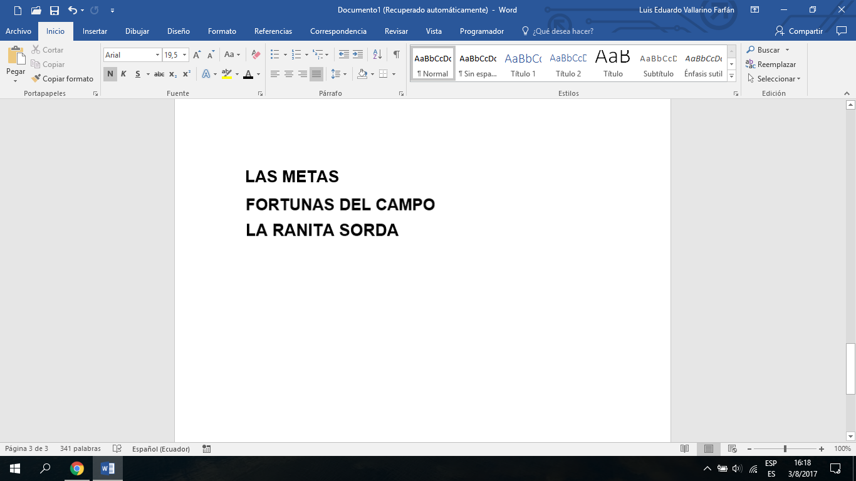

* **Al principio todos nos hemos sentido tan negativos y pesimistas para hacer tantas cosas en la vida, incluyéndome a mí. Pero eso no significa que siempre debemos ser así de mediocres. En mi caso yo he tenido que esforzarme mucho con los estudios tanto en primaria como en secundaria para ser unos de los mejores estudiantes con muy buenas calificaciones, y obtener una beca por alcanzar mis propias metas.**